ՀԱՍՏԱՏՎԱԾ ԵՆ

Եվրասիական տնտեսական հանձնաժողովի կոլեգիայի   
2018 թվականի սեպտեմբերի 7-ի   
թիվ 148 որոշմամբ

**ԿԱՆՈՆՆԵՐ**

**«Եվրասիական տնտեսական միության անդամ պետությունների տեղեկատվական ֆոնդերում պարունակվող՝ չափումների միասնականության ապահովման ոլորտում տեղեկությունների փոխանակման ապահովում» ընդհանուր գործընթացի իրականացման**

I. Ընդհանուր դրույթներ

1. Սույն կանոններով սահմանվում են Եվրասիական տնտեսական միության շրջանակներում «Եվրասիական տնտեսական միության անդամ պետությունների տեղեկատվական ֆոնդերում պարունակվող՝ չափումների միասնականության ապահովման ոլորտում տեղեկությունների փոխանակման ապահովում» ընդհանուր գործընթացի իրականացմանը ներկայացվող պահանջները (այսուհետ համապատասխանաբար՝ Միություն, ընդհանուր գործընթաց), ինչպես նաեւ Միության անդամ պետությունների՝ չափումների միասնականության ապահովման ոլորտում լիազորված մարմինների (այսուհետ համապատասխանաբար՝ անդամ պետություններ, լիազորված մարմիններ) եւ Եվրասիական տնտեսական հանձնաժողովի (այսուհետ՝ Հանձնաժողով) կողմից ընդհանուր գործընթացի իրականացման ժամանակ իրագործվող գործառույթները, ընդհանուր գործընթացի մասնակիցների միջեւ տեղեկությունների փոխանակման կարգը եւ ընդհանուր գործընթացն իրականացնելիս ընդհանուր գործընթացի մասնակիցների կողմից փոխանցվող եւ Միության տեղեկատվական պորտալում տեղադրման ենթակա տեղեկությունների կազմը։

2. Ընդհանուր գործընթացի իրականացումը նախատեսված է Եվրասիական տնտեսական հանձնաժողովի 2015 թվականի ապրիլի 14-ի թիվ 29 որոշմամբ հաստատված՝ Եվրասիական տնտեսական միության շրջանակներում ընդհանուր գործընթացների ցանկի 38-րդ կետով։

3. Սույն կանոններում օգտագործվող հասկացությունները կիրառվում են Եվրասիական տնտեսական միության մասին 2014 թվականի մայիսի 29-ի պայմանագրով, Միության ինտեգրված տեղեկատվական համակարգի (այսուհետ՝ ինտեգրված համակարգ) ստեղծման եւ զարգացման հարցերով միության մարմինների եւ չափումների միասնականության ապահովման ոլորտում ակտերով սահմանված իմաստներով։

II. Կիրառման ոլորտը

4. Սույն կանոնները տարածվում են չափումների միասնականության ապահովման ոլորտում անդամ պետությունների տեղեկատվական փոխանակման ժամանակ չափումների արդյունքների եւ Միության տեխնիկական կանոնակարգերի պահանջներին արտադրանքի համապատասխանության գնահատման (հաստատման) եւ արտադրանքի քանակական ցուցանիշների չափումների արդյունքների համադրելիության ապահովմանն ուղղված աշխատանքների մասին տեղեկությունների վրա։

III. Նպատակները եւ խնդիրները

5. Ընդհանուր գործընթացի իրականացման նպատակն է չափումների միասնականության ապահովման ոլորտում անդամ պետությունների կողմից համաձայնեցված քաղաքականություն իրականացնելիս չափումների միասնականության ապահովման ոլորտում դրանց տեղեկատվական փոխգործակցության օպտիմալացումը։

6. Նպատակի իրագործումն ապահովվում է հետեւյալի հաշվին՝

ա) Միության շրջանակներում չափումների միասնականության ապահովման ոլորտում աշխատանքների (այսուհետ՝ աշխատանքներ) կատարման ժամանակ անդամ պետությունների լիազորված մարմինների, քաղաքացիների, տնտեսավարող սուբյեկտների եւ անդամ պետությունների պետական իշխանության մարմինների հետ չափումների միասնականության ապահովման ոլորտում համաձայնեցված քաղաքականություն անցկացնելիս լիազորված մարմինների տեղեկատվական փոխգործակցության արդյունավետության բարձրացման,

բ) չափումների միասնականության ապահովման ոլորտում անդամ պետությունների օրենսդրության պահանջները հաշվի առնելով՝ անդամ պետությունների քաղաքացիների, տնտեսավարող սուբյեկտների, պետական իշխանության մարմինների եւ լիազորված մարմինների համար չափումների միասնականության ապահովման ոլորտում արդիական եւ հավաստի տեղեկությունների հասանելիության բարձրացման։

7. Ընդհանուր գործընթացի իրականացման արդյունավետության մոնիթորինգը եւ գանահատումն իրականացվում են Հանձնաժողովի կողմից հետեւյալ ինտեգրալ ցուցանիշների վերլուծության հիման վրա՝

ա) օգտատիրոջ կողմից նշված ժամանակահատվածում՝ Միության տեղեկատվական պորտալում հրապարակված տեղեկություններին հարցումների քանակը (նշելով տեղեկությունների տեսակները).

բ) օգտատիրոջ կողմից նշված ժամանակահատվածում՝ անդամ պետությունների չափումների միասնականության ապահովման ոլորտում տեղեկատվական ֆոնդերից (այսուհետ՝ անդամ պետությունների տեղեկատվական ֆոնդեր) Միության տեղեկատվական պորտալի միջոցներով՝ տեղեկությունների օպերատիվ տրամադրմանն ուղղված հարցումների քանակը (նշելով հարցման տեսակը եւ այն անդամ պետությունը, որին հասցեագրված է հարցումը).

գ) օգտատիրոջ կողմից նշված ժամանակահատվածում՝ աշխատանքների արդյունքների փոխճանաչման իրականացման շրջանակներում սույն կանոնների 25-րդ կետին համապատասխան լրացուցիչ տեղեկությունների տրամադրման միջին ժամանակը (նշելով աշխատանքի տեսակը եւ այդպիսի հարցման նախաձեռնող եւ (կամ) հասցեատեր համարվող անդամ պետությունները)։

IV. Ընդհանուր գործընթացի մասնակիցները

8. Ընդհանուր գործընթացի մասնակիցներն են՝

ա) լիազորված մարմինները.

բ) Հանձնաժողովը.

գ) աշխատանքների կատարողներ համարվող՝ որպես անհատ ձեռնարկատերեր գրանցված իրավաբանական անձինք եւ ֆիզիկական անձինք.

դ) անդամ պետությունների տեղեկատվական ֆոնդերից տեղեկությունների ստացման մեջ շահագրգռված՝ անդամ պետությունների պետական իշխանության մարմինները, իրավաբանական անձինք, այդ թվում՝ աշխատանքների կատարողներ համարվող իրավաբանական անձինք, որպես անհատ ձեռնարկատերեր գրանցված ֆիզիկական անձինք եւ անդամ պետությունների տեղեկատվական ֆոնդերից տեղեկությունների ստացման մեջ շահագրգռված ֆիզիկական անձինք (այսուհետ՝ շահագրգիռ անձինք)։

9. Ընդհանուր գործընթացի իրականացման շրջանակներում լիազորված մարմիններն իրականացնում են հետեւյալ գործառույթները՝

ա) անդամ պետությունների օրենսդրությանը համապատասխան անդամ պետությունների տեղեկատվական ֆոնդերի ձեւավորումն ու վարումը.

բ) Միության տեղեկատվական պորտալում հրապարակման համար Հանձնաժողովին անդամ պետության տեղեկատվական ֆոնդից տեղեկությունների տրամադրումը.

գ) հարցման հիման վրա՝ իր անդամ պետության տեղեկատվական ֆոնդից տեղեկությունների տրամադրումը Հանձնաժողովին՝ Միության տեղեկատվական պորտալի օգտագործմամբ շահագրգիռ անձանց դրանց հետագա տրամադրման համար.

դ) Եվրասիական տնտեսական հանձնաժողովի 2016 թվականի հոկտեմբերի 18-ի թիվ 145 որոշմամբ հաստատված՝ Չափումների միասնականության ապահովման աշխատանքների արդյունքների փոխճանաչման կանոններով (այսուհետ՝ Աշխատանքների արդյունքների փոխճանաչման կանոններ) նախատեսված ընթացակարգերի իրականացումը՝ օգտագործելով ինտեգրված համակարգը՝ աշխատանքների արդյունքների փոխճանաչում իրականացնող անդամ պետությունների մարմիններ ուղղելու եւ Աշխատանքների արդյունքների փոխճանաչման կանոնների 7-րդ կետում նշված նյութերը ներկայացնելու մասով .

ե) Միության տեղեկատվական պորտալում հրապարակված տեղեկությունների՝ հարցման համաձայն ստացումը (անհրաժեշտության դեպքում).

զ) աշխատանքներ կատարող՝ անդամ պետության լիազորված մարմնին կամ իրավաբանական անձին աշխատանքների ճանաչման արդյունքների մասին տեղեկությունների տրամադրումը։

10. Ընդհանուր գործընթացի իրականացման շրջանակներում Հանձնաժողովն իրականացնում է հետեւյալ գործառույթները՝

ա) լիազորված մարմիններից տեղեկությունների ստացում՝ Միության տեղեկատվական պորտալում դրանք հրապարակման համար.

բ) շահագրգիռ անձանց Միության տեղեկատվական պորտալում տեղեկությունների որոնման, ստացման եւ մշակման ծառայությունների տրամադրում.

գ) լիազորված մարմիններին՝ հարցման համաձայն Միության տեղեկատվական պորտալում հրապարակված տեղեկությունների տրամադրում։

11. Ընդհանուր գործընթացի իրականացման շրջանակներում շահագրգիռ անձանց տրամադրվում է Միության տեղեկատվական պորտալի միջոցներով տեղեկությունների ստացման հնարավորություն։

12. Անդամ պետությունների տեղեկատվական ֆոնդերից տեղեկությունների ստացման համար շահագրգիռ անձինք օգտվում են «Ինտերնետ» տեղեկատվական եւ հեռահաղորդակցման ցանցում (այսուհետ՝ Ինտերնետ ցանց) անդամ պետությունների տեղեկատվական ֆոնդերի պաշտոնական կայքերում առկա ծառայություններից։

Տեղեկությունների որոնման եւ ստացման համար շահագրգիռ անձինք կարող են օգտվել Միության տեղեկատվական պորտալում Հանձնաժողովի կողմից տրամադրվող եւ սույն կանոնների 16-րդ կետով նախատեսված ծառայություններից։

V. Տեղեկատվական ռեսուրսները եւ ծառայությունները

13. Անդամ պետություններից ստացվող տեղեկությունների հիման վրա չափումների միասնականության ապահովման ոլորտում աշխատանքների արդյունքների մասին արդիական եւ հավաստի տեղեկություններին շահագրգիռ անձանց հասանելիությունն ապահովելու համար Միության տեղեկատվական պորտալում Հանձնաժողովը ձեւավորում եւ վարում է հետեւյալ տեղեկատվությունը պարունակող թեմատիկ ռեսուրսը՝

ա) տեղեկություններ անդամ պետությունների լիազորված մարմինների մասին՝ ներառյալ դրանց կոնտակտային վավերապայմանները եւ Ինտերնետ ցանցում դրանց պաշտոնական կայքերին հղումները.

բ) տեղեկություններ այն պաշտոնական կայքերի մասին, որոնցում տեղադրվում են անդամ պետությունների տեղեկատվական ֆոնդերը.

գ) տեղեկություններ չափումների միասնականության ապահովման ոլորտում անդամ պետությունների նորմատիվ իրավական ակտերի եւ նորմատիվ փաստաթղթերի, միջազգային փաստաթղթերի վավերապայմանների եւ պաշտոնական հրապարակման աղբյուրների մասին (Ինտերնետ ցանցում լիազորված մարմնի պաշտոնական կայքում համապատասխան բաժնի հղմամբ).

դ) տեղեկություններ չափումների միասնականության ապահովման ոլորտում անդամ պետությունների միջազգային պայմանագրերի վավերապայմանների եւ պաշտոնական հրապարակման աղբյուրների մասին (Ինտերնետ ցանցում լիազորված մարմնի պաշտոնական կայքում համապատասխան բաժնի հղմամբ).

ե) տեղեկություններ մեծությունների միավորների պետական նախնական (սկզբնական, ազգային) չափանմուշների եւ մեծությունների սանդղակների մասին՝ Եվրասիական տնտեսական հանձնաժողովի կոլեգիայի 2016 թվականի դեկտեմբերի 6-ի թիվ 161 որոշմամբ հաստատված՝ Եվրասիական տնտեսական միության անդամ պետությունների տեղեկատվական ֆոնդերում պարունակվող՝ չափումների միասնականության ապահովման ոլորտում տեղեկությունների փոխադարձ տրամադրման կարգով (այսուհետ՝ Տեղեկությունների փոխադարձ տրամադրման կարգ) սահմանված կազմով.

զ) տեղեկություններ հաստատված տիպերի չափման միջոցների մասին՝ Տեղեկությունների փոխադարձ տրամադրման կարգով եւ Եվրասիական տնտեսական հանձնաժողովի խորհրդի 2016 թվականի հոկտեմբերի 18-ի թիվ 98 որոշմամբ հաստատված՝ Չափման միջոցների տիպի հաստատման կարգին համապատասխան սահմանված կազմով.

է) տեղեկություններ հաստատված տիպերի ստանդարտ նմուշների մասին՝ Տեղեկությունների փոխադարձ տրամադրման կարգով եւ Եվրասիական տնտեսական հանձնաժողովի խորհրդի 2016 թվականի հոկտեմբերի 18-ի թիվ 97 որոշմամբ հաստատված՝ Ստանդարտ նմուշի տիպի հաստատման կարգին համապատասխան սահմանված կազմով.

ը) տեղեկություններ չափումների ատեստավորված մեթոդիկաների (մեթոդների), այդ թվում՝ որպես ռեֆերենտ ընդունվող չափումների ռեֆերենտային մեթոդիկաների (մեթոդների) մասին՝ Տեղեկությունների փոխադարձ տրամադրման կարգով եւ Եվրասիական տնտեսական հանձնաժողովի խորհրդի 2016 թվականի մարտի 17-ի թիվ 21 որոշմամբ հաստատված՝ Չափումների մեթոդիկայի (մեթոդի) չափագիտական ատեստավորման կարգին եւ Եվրասիական տնտեսական հանձնաժողովի կոլեգիայի 2016 թվականի հունիսի 7-ի թիվ 68 որոշմամբ հաստատված՝ Որպես չափումների ռեֆերենտային մեթոդիկա (մեթոդ) ընդունվող՝ չափումների մեթոդիկայի (մեթոդի) ատեստավորման կարգին համապատասխան սահմանված կազմով.

թ) չափման միջոցների ստուգման մասին տեղեկություններ ստանալու համար որոնողական ծառայություն՝ Տեղեկությունների փոխադարձ տրամադրման կարգով եւ Եվրասիական տնտեսական հանձնաժողովի կոլեգիայի 2016 թվականի հուլիսի 26-ի թիվ 89 որոշմամբ հաստատված՝ Չափման միջոցի ստուգման կազմակերպման կարգին համապատասխան սահմանված կազմով.

ժ) տեղեկություններ ֆիզիկական հաստատունների եւ նյութերի ու նյութեղենների հատկությունների վերաբերյալ ստանդարտ տեղեկատու տվյալների աղյուսակների մասին (առկայության դեպքում)՝ Տեղեկությունների փոխադարձ տրամադրման կարգին համապատասխան (Ինտերնետ ցանցում լիազորված մարմնի պաշտոնական կայքում համապատասխան բաժնին հղման տեսքով).

ժա) տեղեկություններ Միության փորձարկումների լաբորատորիաների որակավորման ստուգման ծրագրերի ամփոփ ցանկերի մասին՝ Եվրասիական տնտեսական հանձնաժողովի կոլեգիայի 2016 թվականի հունվարի 26-ի թիվ 12 որոշմամբ հաստատված՝ Միջլաբորատոր համեմատական փորձարկումների (միջլաբորատոր համեմատումների) անցկացման կազմակերպման կարգով նախատեսված կազմով.

ժբ) տեղեկություններ Միության փորձարարական լաբորատորիաների որակավորման ստուգման կատարված ծրագրերի արդյունքների մասով ամփոփ հաշվետվությունների մասին՝ Միջլաբորատոր համեմատական փորձարկումների (միջլաբորատոր համեմատումների) անցկացման կազմակերպման կարգով նախատեսված կազմով.

ժգ) տեղեկություններ աշխատանքների արդյունքների ճանաչման մասին՝ Աշխատանքների արդյունքների փոխճանաչման կանոններին համապատասխան։

14. Սույն կանոնների 13-րդ կետի «ե»-«է» եւ «թ» ենթակետերում նշված տեղեկությունները պարտադիր չեն եւ անդամ պետությունների կողմից տրամադրվում են անդամ պետությունների տեղեկատվական ֆոնդերում այդպիսի տեղեկությունների առկայության դեպքում։

15. Չափման միջոցների ստուգման մասին տեղեկությունները տրամադրվում են Հանձնաժողովի կողմից Միության տեղեկատվական պորտալում ծառայության շրջանակներում հետեւյալ կարգով՝

ա) Միության տեղեկատվական պորտալում ձեւավորվում է որոնողական հարցումը.

բ) որոնողական հարցումն ուղղվում է անդամ պետությունների տեղեկատվական ֆոնդեր.

գ) որոնման արդյունքների մասին տեղեկությունները տրամադրվում են Միության տեղեկատվական պորտալում։

16. Միության տեղեկատվական պորտալում շահագրգիռ անձանց կողմից տրամադրվում են հետեւյալ էլեկտրոնային ծառայությունները՝

ա) Միության տեղեկատվական պորտալում հրապարակված տեղեկությունների որոնումը եւ տրամադրումը.

բ) որոնողական վավերապայմանների հավաքակազմով անդամ պետությունների տեղեկատվական ֆոնդերում տեղեկությունների որոնում.

գ) Միության տեղեկատվական պորտալում հրապարակված տեղեկությունների թարմացմանը բաժանորդագրման ձեւակերպում.

դ) անդամ պետությունների տեղեկատվական ֆոնդերից ստացված կամ Միության տեղեկատվական պորտալում հրապարակված տեղեկությունները որոշակի ձեւաչափերով ներբեռնելու ապահովում.

ե) շահագրգիռ անձանց տեղեկատվական համակարգերից հարցման համաձայն՝ Միության տեղեկատվական պորտալում հրապարակված տեղեկությունների տրամադրում՝ ավտոմատացված մշակման համար.

զ) օգտատիրոջ անձնական կաբինետ, որն անհրաժեշտ է սույն կանոններով նախատեսված տեղեկությունները լիազորված մարմինների աշխատակիցների կողմից տեղադրվելու համար.

է) անդամ պետության տեղեկատվական ֆոնդից տեղեկությունների տրամադրման մասին հարցման ձեւավորման ծառայություն.

ը) Միության շրջանակներում չափումների միասնականության ապահովման ընթացակարգերը, այդ թվում՝ չափումների միասնականության ապահովման ոլորտում աշխատանքների մասնակիցներին եւ Միության ակտերով հաստատված՝ չափումների միասնականության ապահովման ոլորտում անցկացված աշխատանքների արդյունքների մասին փաստաթղթերի ձեւերին ներկայացվող պահանջները նկարագրող տեղեկատվական-տեղեկատու ծառայություններ.

թ) Միության շրջանակներում չափումների միասնականության ապահովման ոլորտում վիճակագրական եւ վերլուծական տեղեկությունների տրամադրում.

ժ) չափումների միասնականության ապահովման ոլորտում Միության մարմինների ակտերի, ինչպես նաեւ այդպիսի ակտերի հրապարակված նախագծերի մասին տեղեկությունների տրամադրում։

VI. Տեղեկատվական փոխգործակցության առանձնահատկությունները

17. Լիազորված մարմինների եւ Հանձնաժողովի միջեւ տեղեկատվական փոխգործակցությունն իրականացվում է ռուսերենով։

18. Սույն կանոնների 13-րդ կետի «ա»-«դ», «ժ»-ժբ» ենթակետերում նշված տեղեկատու տեղեկությունները (այսուհետ՝ տեղեկատու տեղեկություններ) Հանձնաժողով ներկայացնելու հետ կապված՝ լիազորված մարմինների եւ Հանձնաժողովի միջեւ տեղեկատվական փոխգործակցությունն իրականացվում է՝ օգտվելով Միության տեղեկատվական պորտալում լիազորված մարմինների աշխատակիցների համար ստեղծված՝ օգտատերերի անձնական կաբինետների ծառայություններից։

Ինտեգրված համակարգի միջոցներով տեղեկատու տեղեկությունների փոխանակման դեպքում ընդհանուր գործընթացի մասնակիցների փոխգործակցությունն իրականացվում է փոխգործակցության շրջանակներում չափումների միասնականության ապահովման ոլորտում տեղեկատու տեղեկությունների ձեւավորման ֆունկցիոնալ սխեմայով՝ թիվ 1 հավելվածի համաձայն Եվրասիական տնտեսական միության ինտեգրված տեղեկատվական համակարգի օգտագործմամբ։

19. Սույն կանոնների 13-րդ կետի «ե»-«թ» եւ «ժգ» ենթակետերում նշված՝ անդամ պետությունների տեղեկատվական ֆոնդերից տեղեկությունների տրամադրման հետ կապված՝ լիազորված մարմինների տեղեկատվական փոխգործակցությունը միմյանց եւ Հանձնաժողովի միջեւ իրականացվում է ինտեգրված համակարգի միջոցների օգտագործմամբ։

20. Սույն կանոնների 18-րդ կետում նշված՝ անդամ պետությունների տեղեկատվական ֆոնդերից Միության տեղեկատվական պորտալում հրապարակվող տեղեկությունների փոխանցումն Հանձնաժողովին իրականացվում է ավտոմատ կերպով՝ անդամ պետության տեղեկատվական ֆոնդում այդպիսի տեղեկությունների տեղադրման դեպքում։

Ինտեգրված համակարգի միջոցների օգտագործմամբ ընդհանուր գործընթացի մասնակիցների փոխգործակցությունն իրականացվում է ըստ պետական նախնական (սկզբնական, ազգային) մեծությունների չափանմուշների (մեծությունների սանդղակների) մասին տեղեկությունների ձեւավորման եւ հաստատված տիպերի չափման միջոցների, հաստատված տիպերի ստանդարտ նմուշների, չափումների ատեստավորված մեթոդիկաների մասին տեղեկությունների հետ աշխատանքի ֆունկցիոնալ սխեմաների՝ թիվ 2 եւ թիվ 3 հավելվածների համաձայն։

21. Սույն կանոնների 13-րդ կետում նշված տեղեկատվության տրամադրումը լիազորված մարմիններին իրականացվում է ավտոմատ կերպով՝ լիազորված մարմինների հարցման համաձայն։

Կախված հարցման բնույթից՝ տրամադրվում են՝

Միության տեղեկատվական պորտալում անհրաժեշտ տեղեկությունների թարմացման ամսաթվի եւ ժամի մասին տեղեկատվությունը.

հարցման մեջ նշված ամսաթվի դրությամբ անհրաժեշտ տեղեկությունները.

հարցման մեջ նշված ժամանակահատվածում արդիական տեղեկությունները:

22. 13-րդ կետի «թ» ենթակետում նշված որոնողական ծառայություն տրամադրելու նպատակով լիազորված մարմինը՝ հարցման համաձայն, Հանձնաժողովին տրամադրում է չափման միջոցների ստուգման մասին տեղեկություններ։

Չափման միջոցների ստուգման մասին տեղեկություններ փոխանակելիս ընդհանուր գործընթացի մասնակիցների փոխգործակցությունն իրականացվում է ֆունկցիոնալ սխեմայով՝ թիվ 4 հավելվածի համաձայն։

23. Աշխատանքների արդյունքների փոխճանաչման կանոններով նախատեսված ընթացակարգերի իրականացման ընթացքում լիազորված մարմինների եւ Հանձնաժողովի փոխգործակցությունը՝ սույն կանոնների 9-րդ կետին համապատասխան, իրականացվում է չափումների միասնականության ապահովման ոլորտում աշխատանքների արդյունքների փոխճանաչման իրականացման ֆունկցիոնալ սխեմայով՝ թիվ 5 հավելվածի համաձայն։

24. Ընդհանուր գործընթացն իրագործելիս Եվրասիական տնտեսական միության անդամ պետությունների լիազորված մարմինների եւ Եվրասիական տնտեսական հանձնաժողովի միջեւ փոխանցվող տեղեկությունների կառուցվածքին եւ ձեւաչափին ներկայացվող ընդհանուր պահանջները սահմանվում են թիվ 6 հավելվածի համաձայն։

25. Ինտեգրված համակարգի միջոցների օգտագործմամբ լիազորված մարմինների կամ Հանձնաժողովի հարցման դեպքում՝ սույն կանոնների 13-րդ կետում նշված տեղեկություններից բացի կարող են լրացուցիչ տրամադրվել հետեւյալ տեղեկությունները՝

պատասխանի բովանդակության տեքստային նկարագրությունը եւ (կամ) լրացուցիչ տեքստային մեկնաբանությունը.

հարցվող փաստաթղթի պատճենը՝ PDF ձեւաչափով.

հարցվող փաստաթղթի կառուցվածքավորված տեղեկությունները՝ XML ձեւաչափով (հարցվող փաստաթղթի ձեւաչափին եւ կառուցվածքին ներկայացվող՝ Հանձնաժողովի կողմից հաստատված պահանջների առկայության դեպքում).

աշխատանքների արդյունքների ճանաչման արդյունքների մասին տեղեկությունները։

Հարցման մեջ նշվում են հետեւյալ տեղեկությունները՝

աշխատանքների այն տեսակները, որոնց մասով կատարվում է տեղեկությունների հարցում.

աշխատանքի որոնողական պարամետրեր, որոնց մասով կատարվում է լրացուցիչ տեղեկությունների հարցում (աշխատանքների արդյունքների հաստատման մասին փաստաթղթի տրման ամսաթիվը եւ գրանցման համարը, տեղեկություններ հայտատուի մասին, տեղեկություններ կատարողի մասին).

հարցման բովանդակությունը.

հարցման բովանդակության տեքստային նկարագրությունը.

հարցվող փաստաթղթերի տեսակները.

աշխատանքների արդյունքների ճանաչման հաստատման մասին հարցում։

26. Աշխատանքների ճանաչում իրականացնող լիազորված մարմինը անդամ պետության լիազորված մարմնին կամ աշխատանքները կատարած իրավաբանական անձին տրամադրում է աշխատանքների ճանաչման արդյունքների մասին տեղեկություններ՝ ինտեգրված համակարգի միջոցների օգտագործմամբ։

27. Լիազորված մարմինների եւ Հանձնաժողովի տեղեկատվական փոխգործակցությունն ինտեգրացված համակարգի միջոցների օգտագործմամբ իրականացվում է այդպիսի փոխգործակցությունը կարգավորող եւ Հանձնաժողովի կոլեգիայի կողմից հաստատվող տեխնոլոգիական փաստաթղթերի (այսուհետ՝ տեխնոլոգիական փաստաթղթեր) պահանջներին համապատասխան։

VII. Ընդհանուր գործընթացի իրականացման մասով միջոցառումներ

28. Հանձնաժողովը մշակում եւ հաստատում է տեխնոլոգիական փաստաթղթերը։

29. Հանձնաժողովն ապահովում է լիազորված մարմինների կողմից տրամադրված տեղեկությունների ստացումը եւ պահպանումը, ինչպես նաեւ Միության տեղեկատվական պորտալում այդպիսի տեղեկությունների հրապարակումը։

30. Լիազորված մարմիններն ապահովում են համապատասխան տեղեկատվական համակարգերի մշակումը (լրամշակումը)՝ տեխնոլոգիական փաստաթղթերի պահանջների կատարումն ապահովելու համար եւ այդպիսի համակարգերի միացումը ինտեգրված համակարգի ազգային սեգմենտներին։

31. Ընդհանուր գործընթացը գործարկելու ընթացակարգի կատարման համակարգումը, ընդհանուր գործընթացի իրականացման (կատարման) մոնիթորինգը եւ արդյունքների վերլուծությունն իրականացվում են Հանձնաժողովի կողմից։

32. Լիազորված մարմիններն ապահովում են արդիական տեղեկությունների տրամադրումը Հանձնաժողովին՝ սույն կանոնների 8-րդ եւ 9-րդ կետերին համապատասխան։

ՀԱՎԵԼՎԱԾ ԹԻՎ 1

«Եվրասիական տնտեսական միության անդամ պետությունների տեղեկատվական ֆոնդերում պարունակվող՝ չափումների միասնականության ապահովման ոլորտում տեղեկությունների փոխանակման ապահովում» ընդհանուր գործընթացի իրականացման կանոնների

**ՖՈՒՆԿՑԻՈՆԱԼ ՍԽԵՄԱ**

**«Եվրասիական տնտեսական միության անդամ պետությունների տեղեկատվական ֆոնդերում պարունակվող՝ չափումների միասնականության ապահովման ոլորտում տեղեկությունների փոխանակման ապահովում»   
ընդհանուր գործընթացի շրջանակներում չափումների միասնականության ապահովման ոլորտում տեղեկատու տեղեկությունների ձեւավորման**

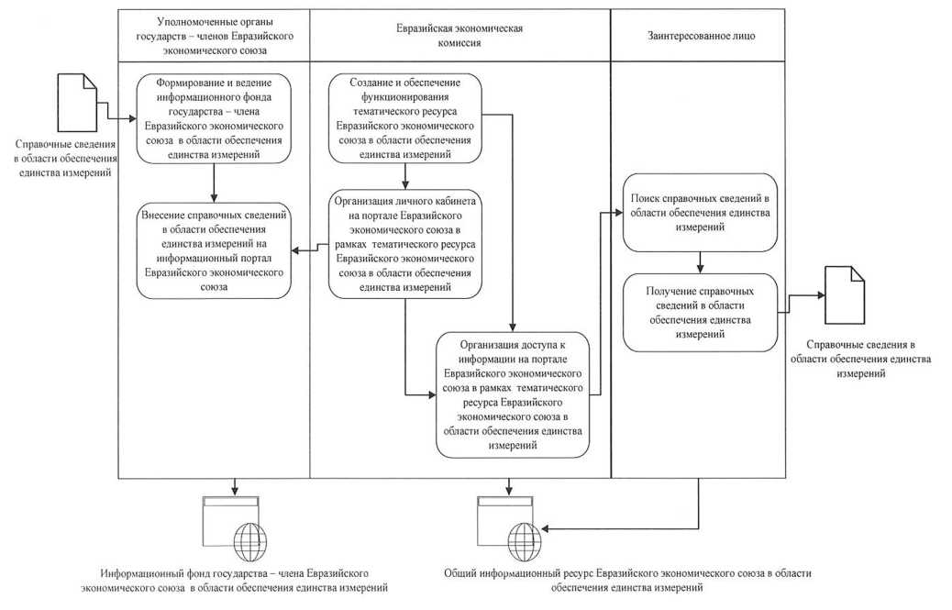

Չափումների միասնականության ապահովման ոլորտում Եվրասիական տնտեսական միության անդամ պետության տեղեկատվական ֆոնդի ձեւավորում եւ վարում

Չափումների միասնականության ապահովման ոլորտում Եվրասիական տնտեսական միության թեմատիկ ռեսուրսի ստեղծում եւ գործարկման ապահովում

Չափումների միասնականության ապահովման ոլորտում Եվրասիական տնտեսական միության թեմատիկ ռեսուրսի շրջանակներում Եվրասիական տնտեսական միության պորտալում անձնական կաբինետի կազմակերպում

Չափումների միասնականության ապահովման ոլորտում տեղեկատու տեղեկությունների ներմուծում Եվրասիական տնտեսական միության տեղեկատվական պորտալ

Չափումների միասնականության ապահովման ոլորտում Եվրասիական տնտեսական միության թեմատիկ ռեսուրսի շրջանակներում Եվրասիական տնտեսական միության պորտալում տեղեկատվությանը հասանելիության կազմակերպում

Չափումների միասնականության ապահովման ոլորտում տեղեկատու տեղեկությունների որոնում

Չափումների միասնականության ապահովման ոլորտում տեղեկատու տեղեկությունների ստացում

Եվրասիական տնտեսական միության անդամ պետությունների լիազորված մարմիններ

Եվրասիական տնտեսական հանձնաժողով

Շահագրգիռ անձ

Չափման միասնականության ապահովման ոլորտում տեղեկատու տեղեկություններ

Չափումների միասնականության ապահովման ոլորտում տեղեկատու տեղեկություններ

Չափումների միասնականության ապահովման ոլորտում Եվրասիական տնտեսական միության անդամ պետության տեղեկատվական ֆոնդ

Չափումների միասնականության ապահովման ոլորտում Եվրասիական տնտեսական միության ընդհանուր տեղեկատվական ռեսուրս

ՀԱՎԵԼՎԱԾ ԹԻՎ 2

«Եվրասիական տնտեսական միության անդամ պետությունների տեղեկատվական ֆոնդերում պարունակվող՝ չափումների միասնականության ապահովման ոլորտում տեղեկությունների փոխանակման ապահովում» ընդհանուր գործընթացի իրականացման կանոնների

**ՖՈՒՆԿՑԻՈՆԱԼ ՍԽԵՄԱ**

**«Եվրասիական տնտեսական միության անդամ պետությունների տեղեկատվական ֆոնդերում պարունակվող՝ չափումների միասնականության ապահովման ոլորտում տեղեկությունների փոխանակման ապահովում» ընդհանուր գործընթացի շրջանակներում մեծությունների պետական նախնական (սկզբնական, ազգային) չափանմուշների (մեծությունների սանդղակների)   
մասին տեղեկությունների ձեւավորման**

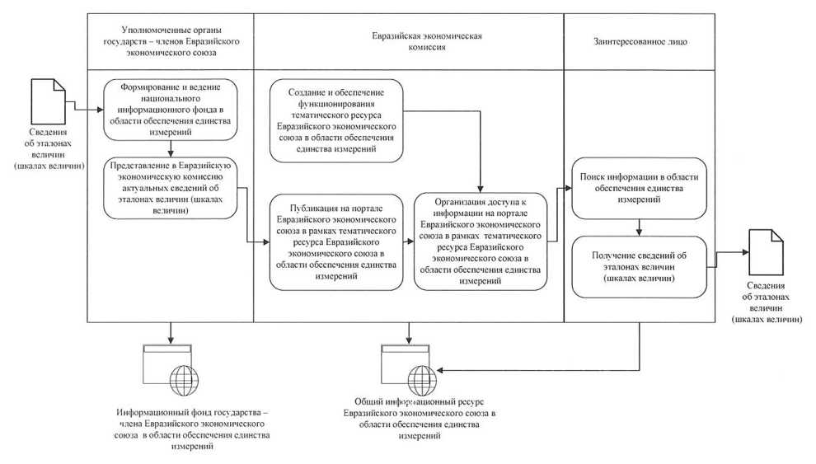

Չափումների միասնականության ապահովման ոլորտում ազգային տեղեկատվական ֆոնդի ձեւավորում եւ վարում

Չափումների միասնականության ապահովման ոլորտում Եվրասիական տնտեսական միության թեմատիկ ռեսուրսի ստեղծում եւ գործարկման ապահովում

Մեծությունների չափանմուշների (մեծությունների սանդղակների) մասին արդիական տեղեկությունների ներկայացում Եվրասիական տնտեսական հանձնաժողով

Չափումների միասնականության ապահովման ոլորտում Եվրասիական տնտեսական միության թեմատիկ ռեսուրսի շրջանակներում Եվրասիական տնտեսական միության պորտալում հրապարակում

Չափումների միասնականության ապահովման ոլորտում Եվրասիական տնտեսական միության թեմատիկ ռեսուրսի շրջանակներում Եվրասիական տնտեսական միության պորտալում տեղեկատվությանը հասանելիության կազմակերպում

Չափումների միասնականության ապահովման ոլորտում տեղեկատվության որոնում

Մեծությունների չափանմուշների (մեծությունների սանդղակների) մասին տեղեկությունների ստացում

Չափումների միասնականության ապահովման ոլորտում Եվրասիական տնտեսական միության անդամ պետության տեղեկատվական ֆոնդ

Չափումների միասնականության ապահովման ոլորտում Եվրասիական տնտեսական միության ընդհանուր տեղեկատվական ռեսուրս

Տեղեկություններ մեծությունների չափանմուշների (մեծությունների սանդղակների) մասին

Մեծությունների չափանմուշների (մեծությունների սանդղակների) մասին տեղեկություններ

Եվրասիական տնտեսական հանձնաժողով

Շահագրգիռ անձ

Եվրասիական տնտեսական միության անդամ պետությունների լիազորված մարմիններ

ՀԱՎԵԼՎԱԾ ԹԻՎ 3

«Եվրասիական տնտեսական միության անդամ պետությունների տեղեկատվական ֆոնդերում պարունակվող՝ չափումների միասնականության ոլորտում տեղեկությունների փոխանակման ապահովում» ընդհանուր գործընթացի իրականացման կանոնների

**ՖՈՒՆԿՑԻՈՆԱԼ ՍԽԵՄԱ**

**«Եվրասիական տնտեսական միության անդամ պետությունների տեղեկատվական ֆոնդերում պարունակվող՝ չափումների միասնականության ապահովման ոլորտում տեղեկությունների փոխանակման ապահովում» ընդհանուր գործընթացի** **շրջանակներում հաստատված տիպերի չափման միջոցների, հաստատված տիպերի ստանդարտ նմուշների, չափումների ատեստավորված մեթոդիկաների մասին տեղեկությունների հետ աշխատանքի**

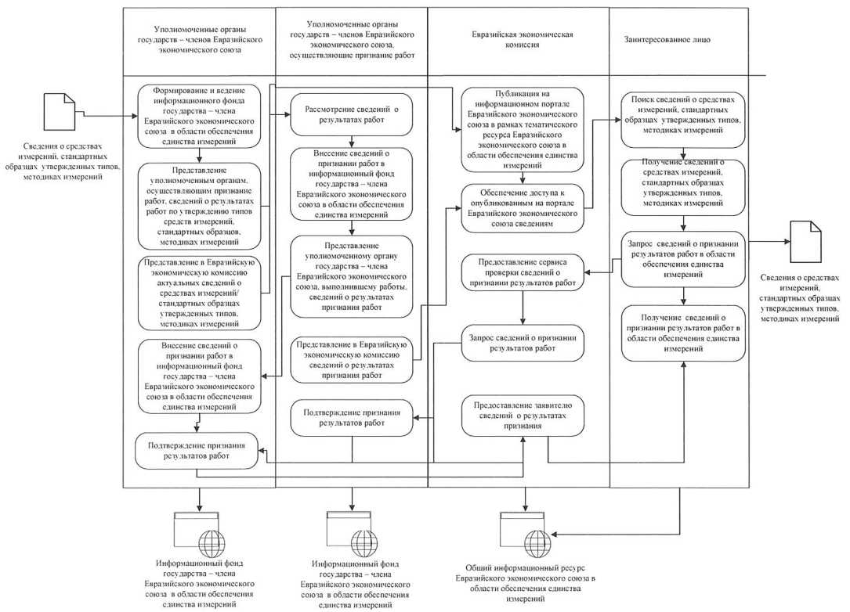

Եվրասիական տնտեսական միության անդամ պետությունների լիազորված մարմիններ

Աշխատանքների ճանաչում իրականացնող՝ Եվրասիական տնտեսական միության անդամ պետությունների լիազորված մարմիններ

Եվրասիական տնտեսական հանձնաժողով

Շահագրգիռ անձ

Չափումների միասնականության ապահովման ոլորտում Եվրասիական տնտեսական միության անդամ պետության տեղեկատվական ֆոնդ

Չափման միջոցների, հաստատված տիպերի ստանդարտ նմուշների, չափման մեթոդիկաների մասին տեղեկությունները

Չափումների միասնականության ապահովման ոլորտում Եվրասիական տնտեսական միության անդամ պետության տեղեկատվական ֆոնդ

Չափումների միասնականության ապահովման ոլորտում Եվրասիական տնտեսական միության անդամ պետության ընդհանուր տեղեկատվական ռեսուրս

Տեղեկություններ չափման միջոցների, հաստատված տիպերի ստանդարտ նմուշների, չափման մեթոդիկաների մասին

Չափումների միասնականության ապահովման ոլորտում Եվրասիական տնտեսական միության անդամ պետության տեղեկատվական ֆոնդի ձեւավորումը եւ վարումը

Աշխատանքների ճանաչում իրականացնող լիազորված մարմիններին չափման միջոցների, ստանդարտ նմուշների տիպերի հաստատման աշխատանքների, չափումների մեթոդիկաների մասին տեղեկություններ ներկայացնելը

Եվրասիական տնտեսական հանձնաժողով չափման միջոցների, հաստատված տիպերի ստանդարտ նմուշների, չափումների մեթոդիկաների մասին արդիական տեղեկություններ ներկայացնելը

Չափումների միասնականության ապահովման ոլորտում Եվրասիական տնտեսական միության անդամ պետության տեղեկատվական ֆոնդ աշխատանքների ճանաչման մասին տեղեկություններ մուտքագրելը

Չափումների միասնականության ապահովման ոլորտում Եվրասիական տնտեսական միության անդամ պետության տեղեկատվական ֆոնդ աշխատանքների ճանաչման մասին տեղեկություններ մուտքագրելը

Եվրասիական տնտեսական միության անդամ պետության՝ աշխատանքներ կատարած՝ լիազորված մարմին աշխատանքների ճանաչման արդյունքների մասին տեղեկություններ ներկայացնելը

Աշխատանքների արդյունքների ճանաչման հաստատումը

Աշխատանքների արդյունքների ճանաչման հաստատում

Ճանաչման արդյունքների մասին տեղեկությունները հայտատուին տրամադրումը

Եվրասիական տնտեսական հանձնաժողով աշխատանքների ճանաչման արդյունքների մասին տեղեկություններ ներկայացնելը

Աշխատանքների արդյունքների ճանաչման մասին տեղեկությունների հարցումը

Աշխատանքների արդյունքների ճանաչման մասին տեղեկությունների ստուգման ծառայության տրամադրումը

Եվրասիական տնտեսական միության պորտալում հրապարակված տեղեկություններին հասանելիության ապահովումը

Չափումների միասնականության ապահովման ոլորտում Եվրասիական տնտեսական միության թեմատիկ ռեսուրսի շրջանակներում Եվրասիական տնտեսական միության տեղեկատվական պորտալում հրապարակումը

Չափման միջոցների, հաստատված տիպերի ստանդարտ նմուշների, չափման մեթոդիկաների մասին տեղեկություններ որոնելը

Չափման միջոցների, հաստատված տիպերի ստանդարտ նմուշների, չափման մեթոդիկաների մասին տեղեկություններ ստանալը

Չափումների միասնականության ապահովման ոլորտում աշխատանքների արդյունքների ճանաչման մասին տեղեկությունների հարցումը

Չափումների միասնականության ապահովման ոլորտում աշխատանքների արդյունքների ճանաչման մասին տեղեկություններ ստանալը

Աշխատանքի արդյունքների մասին տեղեկությունների քննարկումը

ՀԱՎԵԼՎԱԾ ԹԻՎ 4

«Եվրասիական տնտեսական միության անդամ պետությունների տեղեկատվական ֆոնդերում պարունակվող՝ չափումների միասնականության ոլորտում տեղեկությունների փոխանակման ապահովում» ընդհանուր գործընթացի իրականացման կանոնների

**ՖՈՒՆԿՑԻՈՆԱԼ ՍԽԵՄԱ**

**«Եվրասիական տնտեսական միության անդամ պետությունների տեղեկատվական ֆոնդերում պարունակվող՝ չափումների միասնականության ոլորտում տեղեկությունների փոխանակման ապահովում» ընդհանուր գործընթացի շրջանակներում չափման միջոցների ստուգման մասին տեղեկությունների հետ աշխատանքի**

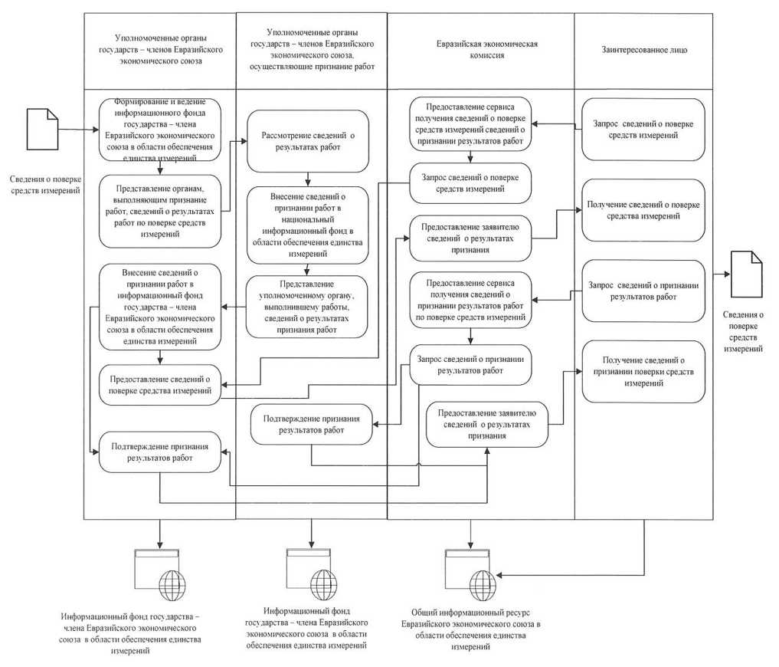

Եվրասիական տնտեսական միության անդամ պետությունների լիազորված մարմիններ

Եվրասիական տնտեսական միության անդամ պետությունների՝ աշխատանքների ճանաչում իրականացնող՝ լիազորված անդամներ

Եվրասիական տնտեսական հանձնաժողով

Շահագրգիռ անձ

Չափման միջոցների ստուգման մասին տեղեկություններ

Տեղեկություններ չափման միջոցների ստուգման մասին

Չափումների միասնականության ապահովման ոլորտում Եվրասիական տնտեսական միության անդամ պետության տեղեկատվական ֆոնդ

Չափումների միասնականության ապահովման ոլորտում Եվրասիական տնտեսական միության անդամ պետության տեղեկատվական ֆոնդ

Չափումների միասնականության ապահովման ոլորտում Եվրասիական տնտեսական միության անդամ պետության ընդհանուր տեղեկատվական ռեսուրս

Չափումների միասնականության ապահովման ոլորտում Եվրասիական տնտեսական միության անդամ պետության տեղեկատվական ֆոնդի ձեւավորումը եւ վարումը

Աշխատանքների ճանաչում կատարող մարմիններ չափման միջոցների ստուգման աշխատանքների մասին տեղեկություններ ներկայացնելը

Չափումների միասնականության ապահովման ոլորտում Եվրասիական տնտեսական միության անդամ պետության տեղեկատվական ֆոնդ աշխատանքների ճանաչման մասին տեղեկություններ մուտքագրելը

Չափումների միասնակության ապահովման ոլորտում ազգային տեղեկատվական ֆոնդ աշխատանքների ճանաչման մասին տեղեկություններ մուտքագրելը

Աշխատանքների ճանաչման արդյունքների մասին տեղեկությունները աշխատանքներ կատարած լիազորված մարմին ներկայացնելը

Աշխատանքների արդյունքների ճանաչման մասին տեղեկությունները, չափումների միջոցների ստուգման մասին տեղեկություններ ստանալու ծառայության տրամադրում

Չափման միջոցի ստուգման մասին տեղեկություններ ներկայացնելը

Աշխատանքների արդյունքների ճանաչման հաստատումը

Աշխատանքների արդյունքների ճանաչման հաստատում

Աշխատանքների արդյունքների մասին տեղեկությունների քննարկում

Չափումների միջոցների ստուգման մասին տեղեկությունների հարցում

Աշխատանքների արդյունքների ճանաչման մասին տեղեկությունների հարցում

Ճանաչման արդյունքների մասին տեղեկությունները հայտատուին ներկայացնելը

Չափման միջոցների ստուգման աշխատանքների արդյունքների ճանաչման մասին տեղեկությունների ստացման ծառայության տրամադրում

Ճանաչման արդյունքների մասին տեղեկությունները հայտատուին ներկայացնելը

Չափման միջոցների ստուգման մասին տեղեկությունների հարցում

Չափման միջոցի ստուգման մասին տեղեկությունների ստացում

Աշխատանքների արդյունքների ճանաչման մասին տեղեկությունների հարցում

Չափման միջոցների ստուգման ճանաչման մասին տեղեկությունների ստացում

ՀԱՎԵԼՎԱԾ ԹԻՎ 5

«Եվրասիական տնտեսական միության անդամ պետությունների տեղեկատվական ֆոնդերում պարունակվող՝ չափումների միասնականության ապահովման ոլորտում տեղեկությունների փոխանակման ապահովում» ընդհանուր գործընթացի իրականացման կանոնների

**ՖՈՒՆԿՑԻՈՆԱԼ ՍԽԵՄԱ**

**«Եվրասիական տնտեսական միության անդամ պետությունների տեղեկատվական ֆոնդերում պարունակվող՝ չափումների միասնականության ոլորտում տեղեկությունների փոխանակման ապահովում» ընդհանուր գործընթացի շրջանակներում չափումների միասնականության ապահովման ոլորտում աշխատանքների արդյունքների փոխճանաչման իրականացման**

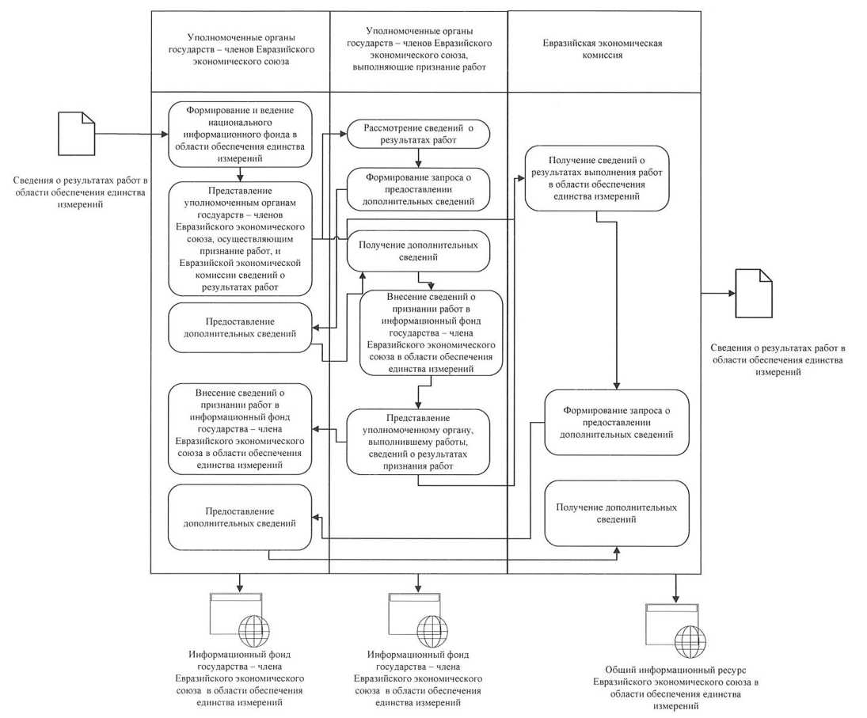

Եվրասիական տնտեսական միության անդամ պետության լիազորված մարմիններ

Եվրասիական տնտեսական միության անդամ պետության՝ աշխատանքների ճանաչում կատարող՝ լիազորված մարմիններ

Եվրասիական տնտեսական հանձնաժողով

Չափումների միասնականության ապահովման ոլորտում աշխատանքների արդյունքների մասին տեղեկություններ

Չափումների միասնականության ապահովման ոլորտում աշխատանքների արդյունքների մասին տեղեկություններ

Չափումների միասնականության ապահովման ոլորտում Եվրասիական տնտեսական միության անդամ պետության տեղեկատվական ֆոնդ

Չափումների միասնականության ապահովման ոլորտում Եվրասիական տնտեսական միության անդամ պետության տեղեկատվական ֆոնդ

Չափումների միասնականության ապահովման ոլորտում Եվրասիական տնտեսական միության անդամ պետության ընդհանուր տեղեկատվական ռեսուրս

Չափումների միասնականության ապահովման ոլորտում ազգային տեղեկատվական ֆոնդի ձեւավորումը եւ վարումը

Եվրասիական տնտեսական միության անդամ պետությունների՝ աշխատանքների ճանաչում իրականացնող՝ լիազորված մարմիններ եւ Եվրասիական տնտեսական հանձնաժողով աշխատանքների արդյունքների մասին տեղեկություններ ներկայացնելը

Լրացուցիչ տեղեկություններ տրամադրելը

Չափումների միասնականության ապահովման ոլորտում Եվրասիական տնտեսական միության անդամ պետության տեղեկատվական ֆոնդ աշխատանքների ճանաչման մասին տեղեկություններ ներմուծելը

Լրացուցիչ տեղեկություններ տրամադրելը

Չափումների միասնականության ապահովման ոլորտում Եվրասիական տնտեսական միության անդամ պետության տեղեկատվական ֆոնդ՝ աշխատանքների ճանաչման մասին տեղեկությունների ներմուծում

Աշխատանքների արդյունքների մասին տեղեկությունների քննարկում

Լրացուցիչ տեղեկությունների տրամադրման մասին հարցման ձեւավորում

Լրացուցիչ տեղեկությունների ստացումը

Աշխատանքների ճանաչման արդյունքների մասին տեղեկությունների աշխատանքները կատարած լիազորված մարմին ներկայաց նելը

Չափումների միասնականության ապահովման ոլորտում աշխատանքների կատարման արդյունքների մասին տեղեկությունների ստացումը

Լրացուցիչ տեղեկությունների տրամադրման մասին հարցման ձեւավորումը

Լրացուցիչ տեղեկությունների ստացումը

ՀԱՎԵԼՎԱԾ ԹԻՎ 6

«Եվրասիական տնտեսական միության անդամ պետությունների տեղեկատվական ֆոնդերում պարունակվող՝ չափումների միասնականության ոլորտում տեղեկությունների փոխանակման ապահովում» ընդհանուր գործընթացի իրականացման կանոնների

**ՊԱՀԱՆՋՆԵՐ**

**«Եվրասիական տնտեսական միության անդամ պետությունների տեղեկատվական ֆոնդերում պարունակվող՝ չափումների միասնականության ոլորտում տեղեկությունների փոխանակման ապահովում» ընդհանուր գործընթաց իրականացնելիս Եվրասիական տնտեսական միության անդամ պետությունների լիազորված մարմինների եւ Եվրասիական տնտեսական հանձնաժողովի միջեւ փոխանցվող տեղեկությունների կառուցվածքին ու ձեւաչափին ներկայացվող**

1. Սույն պահանջներով սահմանվում են «Եվրասիական տնտեսական միության անդամ պետությունների տեղեկատվական ֆոնդերում պարունակվող՝ չափումների միասնականության ապահովման ոլորտում տեղեկությունների փոխանակման ապահովում» ընդհանուր գործընթացն (այսուհետ՝ ընդհանուր գործընթաց) իրականացնելիս Եվրասիական տնտեսական միության անդամ պետությունների լիազորված մարմինների (այսուհետ համապատասխանաբար՝ Միություն, անդամ պետություններ, լիազորված մարմիններ), լիազորված մարմինների եւ Եվրասիական տնտեսական հանձնաժողովի (այսուհետ՝ Հանձնաժողով) միջեւ էլեկտրոնային տեսքով փոխանցվող տեղեկությունների կառուցվածքն ու ձեւաչափը։

2. Տեղեկությունների կառուցվածքին ներկայացվող պահանջները մանրամասնեցվում են ինտեգրված տեղեկատվական համակարգի միջոցներով ընդհանուր գործընթացի արտաքին եւ փոխադարձ առեւտրի իրականացման ժամանակ տեղեկատվական փոխգործակցությունը կանոնակարգող տեխնոլոգիական փաստաթղթերի մշակման փուլում։

3. Փոխանցվող տեղեկությունները ձեւավորվում են XML-ձեւաչափով հետեւյալ ստանդարտներին համապատասխան՝

ա) «Extensible Markup Language (XML) 1.0 (Fouth Edition)» (հրապարակված է «Ինտերնետ» տեղեկատվական-հեռահաղորդակցման ցանցում (այսուհետ՝ Ինտերնետ ցանց) <http://www.w3.org/TRyREC-xml>) հասցեով.

բ) «Namespaces in XML» (հրապարակված է Ինտերնետ ցանցում <http://www.w3.org/TR/REC-xml-names> հասցեով).

գ) «XML Schema Part 1: Structures» եւ «XML Schema Part 2: Datatypes» (հրապարակված են Ինտերնետ ցանցում <http://www.w3.org/TR/xmlschema-l/> եւ [http://www.w3.org/TR/xmlschema- 2/](http://www.w3.org/TR/xmlschema-2/) հասցեներով)։

4. Փոխանցվող տեղեկությունների կառուցվածքները բերված են աղյուսակներ 1-6-ում։

5. Աղյուսակներում ձեւավորվում են հետեւյալ տողերը՝

«վավերապայմանի անվանումը»՝ վավերապայմանի հերթական համարը եւ կայացած կամ պաշտոնական բառային նշագիրը.

«վավերապայմանի նկարագրությունը»՝ վավերապայմանի իմաստը պարզաբանող տեքստ.

«ծանոթագրություն»՝ վավերապայմանի նշանակությունը հստակեցնող, դրա ձեւավորման (լրացման) կանոնները սահմանող տեքստ կամ վավերապայմանի հնարավոր արժեքների բառային նկարագրությունը.

«բազմ.» -վավերապայմանների բազմաքանակությունը (պարտադիր լինելը)

(ընտրողականությունը) եւ վավերապայմանների հնարավոր կրկնությունների քանակը)։

6. Փոխանցվող տվյալների վավերապայմանների բազմաքանակությունը նշելու համար օգտագործվում են հետեւյալ նշագրերը՝

1՝ վավերապայմանը պարտադիր է, կրկնություններ չեն թույլատրվում.

n՝ վավերապայմանը պարտադիր է, պետք է կրկնվի n անգամ (n > 1).

1..*՝ վավերապայմանը պարտադիր է, կարող է կրկնվել առանց սահմանափակումների.

ո..*՝ վավերապայմանը պարտադիր է, պետք է կրկնվի առնվազն n անգամ (n>1).

n..m՝ վավերապայմանը պարտադիր է, պետք է կրկնվի առնվազն n անգամ եւ m անգամից ոչ ավելի (n > 1, m > n).

0..1՝ վավերապայմանը կամընտրական է, կրկնություններ չեն թույլատրվում.

0..*՝ վավերապայմանը կամընտրական է, կարող է կրկնվել առանց սահմանափակումների.

0..m՝ վավերապայմանը ընտրողական է, կարող է կրկնվել m անգամից ոչ ավելի (m > 1)։

Աղյուսակ 1

«Մեծության պետական նախնական (սկզբնական, ազգային) միավորի չափանմուշի (մեծության սանդղակի) մասին տեղեկություններ» տեղեկությունների կառուցվածքը

| Վավերապայմանի անվանումը | | | Վավերապայմանի նկարագրությունը | Ծանոթագրություն | Բազմ. |
| --- | --- | --- | --- | --- | --- |
| 1. Մեծության միավորի չափանմուշը (մեծության սանդղակ) | | | մեծության պետական նախնական (ազգային, սկզբնական) միավորի չափանմուշի (մեծության սանդղակի) մասին տեղեկատվություն |  | 0..1 |
|  | 1.1. Արտադրանքի անվանումը | | չափանմուշի անվանումը | նշվում է չափանմուշի լրիվ անվանումը | 0..1 |
| 1.2. Արտադրանքի նույնականացուցիչը | | անդամ պետության տեղեկատվական ֆոնդում չափանմուշի գրանցման համարը | նշվում է անդամ պետության օրենսդրության պահանջներին համապատասխան ձեւավորված՝ չափանմուշի գրանցման համարը (առկայության դեպքում) | 0..1 |
| 1.3. Չափանմուշի չափագիտական բնութագիրը | | չափանմուշի չափագիտական բնութագրի մասին տեղեկությունները (անվանական մեծությունը կամ արժեքների ընդգրկույթը, չափանմուշով իրականացվող անորոշությունը) | լրացվում է չափանմուշի յուրաքանչյուր չափագիտական բնութագրի համար առանձին։ Նշվում են տեղեկություններ չափանմուշի չափագիտական բնութագրի մասին՝ անվանական մեծությունը կամ արժեքների ընդգրկույթը, չափանմուշով իրականացվող անորոշությունը, ճշգրտության դասը կամ կարգը` ըստ ստուգման (հիերարխիկ) սխեմայի | 0..* |
| 1.4. Չափանմուշի հաստատման տարին | | չափանմուշի հաստատման տարին | նշվում է չափանմուշի հաստատման տարին (առկայության դեպքում) | 0..1 |
| 1.5. Չափանմուշի պահպանման եւ կիրառման վայրը | | չափանմուշի պահպանման եւ կիրառման վայրի մասին տեղեկություններ | կառուցվածքավորված ձեւով նշվում են չափանմուշին տիրապետողի մասին հետեւյալ տեղեկությունները՝  չափանմուշին տիրապետողի անվանումը եւ կազմակերպաիրավական ձեւը  չափանմուշին տիրապետողի հասցեն  չափանմուշին տիրապետողի կոնտակտային վավերապայմանները | 0..1 |
|  | 1.6. Տեղեկություններ չափանմուշի չափագիտական հետագծելիության մասին | | տեղեկություններ չափանմուշի չափագիտական հետագծելիության մասին |  | 0..* |
|  | | 1.6.1. Երկրի ծածկագիրը | չափանմուշի երկրի ծածկագրային նշագիրը, որից նկարագրվող չափանմուշն ստացել է միավորի արժեքը | երկիրը նշելու համար օգտագործվում է ԻՍՕ 3166-1-ին համապատասխան աշխարհի երկրների ծածկագրերի եւ անվանումների ցանկը պարունակող՝ աշխարհի երկրների դասակարգչից երկրի 2-նիշ տառային ծածկագիրը | 0..1 |
| 1.6.2. Ստուգման (հիերարխիկ) սխեմա | տեղեկություններ ստուգման (հիերարխիկ) սխեմայի մասին | նշվում են ստուգման սխեմայի վավերապայմանները (անվանումը, նշագիրը)՝ ազգային կամ միջպետական ստանդարտին համապատասխան (առկայության դեպքում) | 0..* |

Աղյուսակ 2

«Տեղեկություններ չափման միջոցների հաստատված տիպի մասին» տվյալների կառուցվածքը

| Վավերապայմանի անվանումը | | | | Վավերապայմանի նկարագրությանը | Ծանոթագրություն | | Բազմ. |
| --- | --- | --- | --- | --- | --- | --- | --- |
| 1. Չափման միջոցի տիպը | | | | տեղեկություններ չափման միջոցի տիպի մասին, դրա անվանումը |  | | 0..1 |
|  | 1.1. Տեղեկություններ չափման միջոցի տիպի հաստատման մասին սերտիֆիկատի վերաբերյալ | | | Չափման միջոցի տիպի հաստատման մասին սերտիֆիկատի վերաբերյալ տեղեկություններ |  | | 0..1 |
|  | | 1.1.1. Սերտիֆիկատի համարը | | գրանցման ժամանակ փաստաթղթին շնորհվող թվային կամ տառաթվային նշագիրը | լրացվում է Եվրասիական տնտեսական հանձնաժողովի խորհրդի 2016 թվականի հոկտեմբերի 18-ի թիվ 98 որոշման պահանջներին համապատասխան | | 0..1 |
| 1.1.2. Սերտիֆիկատի անվանումը | | Փաստաթղթի անվանումը |  | | 0..1 |
| 1.1.3. Սերտիֆիկատի տրման ամսաթիվը | | փաստաթղթի տրման, ստորագրման, հաստատման կամ գրանցման ամսաթիվը |  | | 0..1 |
| 1.1.4. Սերտիֆիկատի գործողության ժամկետը | | փաստաթղթի գործողության ժամկետը |  | | 0..1 |
| 1.1.5. Սերտիֆիկատի պատճենը | | տեղեկություններ սերտիֆիկատի պատճենի մասին |  | | 0..1 |
|  | | | *.1. Փաստաթղթի մասին տեղեկություններ՝ բինար ձեւաչափով | փաստաթղթի սկանավորված պատճենը պարունակող ֆայլ | փաստաթղթի սկանավորված պատճենը՝ PDF ձեւաչափով։ Լրացվում է այն դեպքում, երբ լրացված չէ «փաստաթղթի մասին տեղեկություններ՝ XML ձեւաչափով» վավերապայմանը | | 0..1 |
| *.2. Փաստաթղթի մասին տեղեկություններ՝ XML ձեւաչափով | կառուցվածքավորված տեսքով փաստաթղթի տեղեկություններ պարունակող ֆայլ | փաստաթղթի բովանդակության մասին տեղեկություններ՝ կառուցվածքավորված ձեւաչափով։ Լրացվում է այն դեպքում, երբ լրացված չէ «Փաստաթղթի մասին տեղեկություններ՝ բինար ձեւաչափով» վավերապայմանը | | 0..1 |
|  | 1.1.6. Չափման միջոցի տիպի նկարագրության պատճենը | | | չափման միջոցի տիպի նկարագրության պատճենի մասին տեղեկություններ |  | | 0..1 |
|  | | | *.1. Փաստաթղթի մասին տեղեկություններ՝ բինար ձեւաչափով | փաստաթղթի սկանավորված պատճենը պարունակող ֆայլ | փաստաթղթի սկանավորված պատճենը՝ PDF ձեւաչափով։ Լրացվում է այն դեպքում, երբ լրացված չէ «Փաստաթղթի մասին տեղեկություններ՝ XML ձեւաչափով» վավերապայմանը | | 0..1 |
| *.2. Փաստաթղթի մասին տեղեկություններ՝ XML ձեւաչափով | կառուցվածքավորված տեսքով փաստաթղթի տեղեկություններ պարունակող ֆայլ | կառուցվածքավորված ձեւաչափով փաստաթղթի բովանդակության մասին տեղեկություններ։ Լրացվում է այն դեպքում, երբ լրացված չէ «Փաստաթղթի մասին տեղեկություններ՝ բինար ձեւաչափով» վավերապայմանը | | 0..1 |
|  | 1.2. Միջստուգման միջակայքը | | | տվյալ տիպի չափման միջոցների ստուգման պարբերականություն | |  | 0..1 |
| 1.3. Չափման միջոցներ արտադրողը | | | չափման միջոցի արտադրողի մասին տեղեկատվություն | | վավերապայմանը նախատեսված է հետեւյալ տեղեկությունները նշելու համար՝  արտադրողի անվանումը  հասցեն  արտադրողի կոնտակտային վավերապայմանները | 0..1 |
| 1.4. Ստուգման մեթոդիկայի մասին տեղեկություններ | | | չափման միջոցների ստուգման մեթոդիկայի նշագիրը | | առկայության դեպքում | 0..1 |
|  | 1.4.1. Փաստաթղթի անվանումը | | | փաստաթղթի անվանումը |  | | 0..1 |
| 1.4.2 Փաստաթղթի նշագիրը | | | փաստաթղթի գրանցման ժամանակ դրան շնորհվող թվային կամ տառաթվային նշագիրը |  | | 0..1 |
| 1.4.3. Փաստաթղթի տրման ամսաթիվը | | | փաստաթղթի տրման, ստորագրման, հաստատման կամ գրանցման ամսաթիվը |  | | 0..1 |
| 1.4.4. Փաստաթղթի մասին տեղեկություններ՝ բինար ձեւաչափով | | | փաստաթղթի սկանավորված պատճենը պարունակող ֆայլ | փաստաթղթի սկանավորված պատճենը՝ PDF ձեւաչափով (առկայության դեպքում) | | 0..1 |
|  | 1.5. Չափման միջոցի ստուգման ճանաչման մասին տեղեկություններ | | | անդամ պետություններում չափման միջոցի ստուգման ճանաչման մասին տեղեկություններ | |  | 0..* |
|  | 1.5.1. Երկրի ծածկագիրը | | | չափման միջոցի ստուգումը ճանաչած երկիրը | երկիրը նշելու համար օգտագործվում է ԻՍՕ 3166-1-ին համապատասխան աշխարհի երկրների ծածկագրերի եւ անվանումների ցանկը պարունակող՝ աշխարհի երկրների դասակարգչից երկրի 2-նիշ տառային ծածկագիր | | 0..* |
| 1.5.2. Ճանաչվող ստուգման տեսակը | | | ճանաչվող ստուգման տեսակի նշագիրը | հնարավոր արժեքները՝  1՝ նախնական ստուգում  2՝ պարբերական ստուգում | | 0..1 |
| 1.5.3. Չափման միջոցի ստուգման ճանաչման փաստը որոշող հատկանիշ | | | չափումների միասնականության ապահովման ոլորտում աշխատանքների արդյունքների ճանաչման փաստը որոշող հատկանիշ | հնարավոր արժեքները՝  1՝ աշխատանքների արդյունքները ճանաչվել են  0՝ աշխատանքների արդյունքները չեն ճանաչվել | | 0..1 |
|  | 1.6. Տեխնիկական կանոնակարգի նշագիրը | | | տեղեկություններ տեխնիկական կանոնակարգի մասին, որի գործողությունը տարածվում է չափման միջոցի վրա | | նշվում է Միության տեխնիկական կանոնակարգի նշագիրը (առկայության դեպքում) | 0..* |
| 1.7. Համապատասխանության գնահատման մասին փաստաթղթի մասին տեղեկությունները | | | Եվրասիական տնտեսական միության տեխնիկական կանոնակարգերի պահանջներին չափման միջոցի համապատասխանության գնահատման մասին տեղեկությունները | | նշվում են տեղեկություններ փաստաթղթի համարի, դրա տրման ամսաթվի, փաստաթուղթը տրամադրած կազմակերպության մասին (առկայության դեպքում) | 0..* |
| 1.8. Չափումների միասնականության ապահովման ոլորտում աշխատանքների արդյունքների ճանաչման փաստը որոշող հատկանիշ | | | չափումների միասնականության ապահովման ոլորտում աշխատանքների արդյունքների ճանաչման փաստը որոշող հատկանիշ | | հնարավոր արժեքները՝  1՝ աշխատանքների արդյունքները ճանաչվել են  0՝ աշխատանքների արդյունքները չեն ճանաչվել | 0..1 |

Աղյուսակ 3

«Ստանդարտ նմուշի տիպի մասին տեղեկություններ» տվյալների կառուցվածքը

| Վավերապայմանի անվանումը | | | | | Վավերապայմանի նկարագրությունը | Ծանոթագրություն | Բազմ. |
| --- | --- | --- | --- | --- | --- | --- | --- |
| 1. Ստանդարտ նմուշի տիպը | | | | | ստանդարտ նմուշի տիպի մասին տեղեկություններ |  | 0..1 |
|  | 1.1. Արտադրանքի անվանումը | | | | ստանդարտ նմուշի տիպի անվանումը |  | 0..1 |
| 1.2. Ստանդարտ նմուշի տիպի հաստատման մասին սերտիֆիկատի վերաբերյալ տեղեկություններ | | | | ստանդարտ նմուշի տիպի հաստատման մասին սերտիֆիկատի վերաբերյալ տեղեկությունները |  | 0..1 |
|  | | | 1.2.1. Փաստաթղթի համարը | | փաստաթղթի գրանցման ժամանակ դրան շնորհվող թվային կամ տառաթվային նշագիրը | լրացվում է Եվրասիական տնտեսական հանձնաժողովի խորհրդի 2016 թվականի հոկտեմբերի 18-ի թիվ 97 որոշման պահանջներին համապատասխան | 0..1 |
| 1.2.2. Փաստաթղթի անվանումը | | փաստաթղթի անվանումը |  | 0..1 |
| 1.2.3. Փաստաթղթի տրման ամսաթիվը | | փաստաթղթի տրման, ստորագրման, հաստատման կամ գրանցման ամսաթիվը |  | 0..1 |
| 1.2.4. Փաստաթղթի գործողության ժամկետը | | փաստաթղթի գործողության ժամկետը |  | 0..1 |
| 1.2.5. Լիազորված մարմնի անվանումը | | ստանդարտ նմուշի տիպը հաստատած՝ անդամ պետության պետական իշխանության մարմնի լրիվ անվանումը | լիազորված մարմինների տեղեկատուի մեջ անհրաժեշտ ծածկագրի բացակայության դեպքում լրացվող՝ լիազորված մարմնի անվանումը | 0..1 |
| 1.2.6. Լիազորված մարմնի նույնականացուցիչը | | ստանդարտ նմուշի տիպը հաստատած՝ անդամ պետության պետական իշխանության մարմնի նույնականացուցիչը | լիազորված մարմնի նույնականացուցչի նշագիրը՝ լիազորված մարմինների տեղեկատուին համապատասխան | 0..1 |
| 1.2.7. Սերտիֆիկատի պատճենը | | տեղեկություններ սերտիֆիկատի պատճենի մասին |  | 0..1 |
|  | | | | *.1. Փաստաթղթի մասին տեղեկությունները՝ բինար ձեւաչափով | փաստաթղթի սկանավորված պատճենը պարունակող ֆայլը | փաստաթղթի սկանավորված պատճենը՝ PDF ձեւաչափով։ Լրացվում է այն դեպքում, երբ լրացված չէ «Փաստաթղթի մասին տեղեկությունները՝ XML ձեւաչափով» վավերապայմանը | 0..1 |
| *.2. Փաստաթղթի մասին տեղեկությունները՝ XML ձեւաչափով | կառուցվածքավորված տեսքով փաստաթղթի տեղեկություններ պարունակող ֆայլ | կառուցվածքավորված ձեւաչափով փաստաթղթի բովանդակության մասին տեղեկություններ։ Լրացվում է այն դեպքում, երբ լրացված չէ «Փաստաթղթի մասին տեղեկություններ՝ բինար ձեւաչափով» վավեվարապայմանը | 0..1 |
|  | | 1.2.8. Ստանդարտ նմուշի տիպի նկարագրության պատճենը | | | ստանդարտ նմուշի տիպի նկարագրության պատճենի մասին տեղեկությունները |  | 0..1 |
|  | | | | *.1. Փաստաթղթի մասին տեղեկությունները՝ բինար ձեւաչափով | փաստաթղթի սկանավորված պատճենը պարունակող ֆայլը | փաստաթղթի սկանավորված պատճենը՝ PDF ձեւաչափով ։ Լրացվում է այն դեպքում, երբ լրացված չէ «Փաստաթղթի մասին տեղեկությունները՝ XML ձեւաչափով» վավերապայմանը | 0..1 |
| *.2. Փաստաթղթի մասին տեղեկությունները՝ XML ձեւաչափով | կառուցվածքավորված տեսքով փաստաթղթի տեղեկություններ պարունակող ֆայլ | կառուցվածքավորված ձեւաչափով փաստաթղթի բովանդակության մասին տեղեկություններ։ Լրացվում է այն դեպքում, երբ լրացված չէ «Փաստաթղթի մասին տեղեկությունները՝ բինար ձեւաչափով» վավերապայմանը | 0..1 |
|  | 1.3. Ստանդարտ նմուշ արտադրողը | | | | ստանդարտ նմուշ արտադրողի մասին տեղեկություններ | վավերապայմանը նախատեսված է հետեւյալ տեղեկությունները նշելու համար՝  արտադրողի անվանումը  հասցեն  արտադրողի կոնտակտային վավերապայմանները | 0..1 |
| 1.4. Չափումների միասնականության ապահովման ոլորտում աշխատանքների արդյունքների ճանաչման փաստը որոշող հատկանիշը | | | | չափումների միասնականության ապահովման ոլորտում աշխատանքների արդյունքների ճանաչման փաստը որոշող հատկանիշ | հնարավոր արժեքներ՝  1՝ աշխատանքի արդյունքները ճանաչվել են  0՝ աշխատանքի արդյունքները չեն ճանաչվել | 0..1 |
| 1.5. Չափումների միասնականության ապահովման ոլորտում արտադրանքի թողարկման ձեւի ծածկագիրը | | | | հաստատված տիպի ստանդարտ նմուշի թողարկման ձեւի ծածկագիրը | նշվում են հաստատված տիպի ստանդարտ նմուշի թողարկման ձեւի մասին տեղեկությունները՝  01՝ եզակի նմուշ  02՝ սերիական արտադրություն | 0..1 |
| 1.6. Ստանդարտ նմուշի չափագիտական բնութագրերի որոշման եղանակի ծածկագիրը | | | | ստանդարտ նմուշի չափագիտական բնութագրերի որոշման եղանակի ծածկագրային նշագիրը | նշվում են ստանդարտ նմուշի չափագիտական բնութագրերի որոշման եղանակի մասին տեղեկությունները՝  01՝ օգտագործելով անդամ պետությունների մեծությունների միավորների պետական չափանմուշները  02՝ կիրառելով չափումների ատեստավորված մեթոդիկաներ (մեթոդներ)  03՝ այլ ստանդարտ նմուշների հետ համեմատման միջոցով.  04՝ օգտագործելով միջլաբորատոր փորձարկում  05՝ կիրառելով հաշվարկա-փորձարարական մեթոդ |  |
| 1.7. Արտադրանքի նույնականացուցիչը | | | | ստանդարտ նմուշի գործարանային համարը | լրացվում է ստանդարտ նմուշի եզակի նմուշի կամ ստանդարտ նմուշների խմբաքանակի համար | 0..1 |
| 1.8. Չափումների միասնականության ապահովման ոլորտում անդամ պետության տեղեկատվական ֆոնդում ստանդարտ նմուշի տիպի գրանցման համարը | | | | ստանդարտ նմուշի տիպը հաստատած անդամ պետության՝ չափումների միասնականության ապահովման ոլորտում տեղեկատվական ֆոնդում ստանդարտ նմուշի տիպի գրանցման համարը |  | 0..1 |

Աղյուսակ 4

«Տեղեկություններ չափման մեթոդիկայի մասին» տվյալների կառուցվածքը

| Վավերապայմանի անվանումը | | | | Վավերապայմանի նկարագրությունը | Ծանոթագրություն | | Բազմ. |
| --- | --- | --- | --- | --- | --- | --- | --- |
| 1. Չափումների ատեստավորված մեթոդիկայի մասին տեղեկություններ | | | | չափումների ատեստավորված մեթոդիկայի (մեթոդի) մասին տեղեկություններ |  | | 1 |
|  | 1.1. Չափումների մեթոդիկան (մեթոդը) կարգավորող փաստաթուղթ | | | չափումների մեթոդիկան (մեթոդը) կարգավորող փաստաթղթի մասին տեղեկություններ |  | | 1 |
|  | | 1.1.1. Փաստաթղթի նշագիրը | | փաստաթղթի գրանցման ժամանակ դրան շնորհվող թվային կամ տառաթվային նշագիրը |  | | 0..1 |
| 1.1.2. Փաստաթղթի տեսակը | | փաստաթղթի տեսակի ծածկագրային նշագիրը |  | | 0..1 |
| 1.1.3. Փաստաթղթի հաստատման ամսաթիվը | | փաստաթղթի տրման, ստորագրման, հաստատման եւ գրանցման ամսաթիվը |  | | 0..1 |
| 1.1.4. Մեթոդիկայի նկարագրությունը | | մեթոդիկայի համառոտ նկարագրությունը |  | | 0..1 |
|  | 1.2. Չափումների մեթոդիկայի (մեթոդի) անվանումը | | | չափումների մեթոդիկայի (մեթոդի) անվանումը |  | | 1 |
| 1.3. Չափագիտական բնութագիրը | | | չափագիտական բնութագրի մասին տեղեկությունները | չափումների ընդգրկույթը, չափումների ճշգրտության ցուցանիշները | | 1..* |
| 1.4. Չափումների մեթոդիկայի (մեթոդի) ատեստավորման մասին վկայագիրը | | |  |  | | 1 |
|  | | 1.4.1. Փաստաթղթի համարը | | փաստաթղթի գրանցման ժամանակ դրան շնորհվող թվային կամ տառաթվային նշագիրը | լրացվում է Եվրասիական տնտեսական հանձնաժողովի խորհրդի 2016 թվականի հոկտեմբերի 18-ի թիվ 97 որոշման պահանջներին համապատասխան | | 0..1 |
| 1.4.2. Փաստաթղթի անվանումը | | փաստաթղթի անվանումը |  | | 0..1 |
| 1.4.3. Փաստաթղթի տրման ամսաթիվը | | փաստաթղթի տրման, ստորագրման, հաստատման կամ գրանցման ամսաթիվը | |  | 1 |
| 1.4.4. Փաստաթղթի գործողության ժամկետը | | փաստաթղթի գործողության ժամկետը | |  | 0..1 |
|  | | 1.4.5. Տեղեկություններ լիազորված կազմակերպության մասին | | մեթոդիկայի ատեստավորում անցկացրած լիազորված կազմակերպության մասին տեղեկություններ | | վավերապայմանը նախատեսված է հետեւյալ տեղեկությունները նշելու համար՝  լիազորված կազմակերպության անվանումը  լիազորված կազմակերպության հասցեն  լիազորված կազմակերպության կոնտակտային վավերապայմանները  անդամ պետության օրենսդրությանը համապատասխան՝ լիազորման մասին փաստաթղթի համարը, տրման ամսաթիվը, եւ գործողության ժամկետը  (հավատարմագրման վկայականը) | 1 |
|  | 1.5. Մշակող | | | չափումների մեթոդիկան (մեթոդը) մշակողի մասին տեղեկություններ | | վավերապայմանը նախատեսված է հետեւյալ տեղեկությունները նշելու համար՝  մշակողի անվանումը  մշակողի հասցեն, մշակողի կոնտակտային վավերապայմանները | 1 |
| 1.6. Չափումների ռեֆերենտային մեթոդիկայի հատկանիշը | | | հատկանիշ, որը ցույց է տալիս, թե արդյոք չափումների մեթոդիկան ռեֆերենտային է համարվում | |  | 0..* |
| 1.7. Մեթոդիկան որպես ռեֆերենտային հաստատած կազմակերպության անվանումը | | | չափումների մեթոդիկան՝ որպես չափումների ռեֆերենտային մեթոդիկա հաստատած կազմակերպության անվանումը | |  | 0 |
| 1.8. Չափումների միասնականության ապահովման ոլորտում աշխատանքների արդյունքների ճանաչման փաստը որոշող հատկանիշ | | | չափումների միասնականության ապահովման ոլորտում աշխատանքների արդյունքների ճանաչման փաստը որոշող հատկանիշ | | հնարավոր արժեքները՝  1՝ աշխատանքների արդյունքները ճանաչվել են  0՝ աշխատանքների արդյունքները չեն ճանաչվել | 1 |
| 1.9. Չափումների օբյեկտի մասին տեղեկություններ | | | չափումների օբյեկտի մասին տեղեկությունները | |  | 1 |
| 1.10. Անդամ պետության լիազորված մարմինների հետ համաձայնեցման մասին տեղեկություններ (անդամ պետության օրենսդրությանը համապատասխան) | | | անդամ պետության օրենսդրությանը համապատասխան անդամ պետության լիազորված մարմնի հետ համաձայնեցման մասին տեղեկությունները | |  | 0..* |
|  | | | 1.10.1. Լիազորված մարմնի անվանումը | համաձայնեցման մասին փաստաթուղթը հաստատած (ստորագրած) լիազորված մարմնի անվանումը | |  |  |
| 1.10.2. Փաստաթղթի անվանումը | համաձայնեցման մասին փաստաթղթի անվանումը | |  | 0..1 |
| 1.10.3. Փաստաթղթի համարը | համաձայնեցման մասին փաստաթղթի համարը | |  | 0..1 |
| 1.10.4. Փաստաթղթի տրման ամսաթիվը | համաձայնեցման մասին փաստաթղթի տրման, հաստատման (ստորագրման) ամսաթիվը | |  | 1 |

Աղյուսակ 5

«Տեղեկություններ չափման միջոցի ստուգման արդյունքների մասին» տվյալների կառուցվածքը

| Վավերապայմանի անվանումը | | | | | | Վավերապայմանի նկարագրությունը | Ծանոթագրություն | Բազմ. |
| --- | --- | --- | --- | --- | --- | --- | --- | --- |
| 1. Տեղեկություններ չափման միջոցի ստուգման արդյունքների մասին | | | | | | տեղեկություններ չափման միջոցի ստուգման արդյունքի մասին |  | 0..1 |
|  | | | | 1.1. Երկրի ծածկագիրը | | տեղեկություններ ներկայացրած երկրի ծածկագրային նշագիրը | երկիրը նշելու համար օգտագործվում է ԻՍՕ 3166-1-ին համապատասխան աշխարհի երկրների ծածկագրերի եւ անվանումների ցանկը պարունակող՝ աշխարհի երկրների դասակարգչից երկրի 2-նիշ տառային ծածկագիրը | 0..1 |
| 1.2. Արտադրանքի անվանումը | | չափման միջոցի տիպի անվանումը |  | 0..1 |
| 1.3. Արտադրանքի միավորի նույնականացուցիչը | | չափման միջոցի գործարանային համարը |  | 0..1 |
| 1.4. Տեղեկություններ լիազորված կազմակերպության մասին | | անդամ պետության՝ չափման միջոցների ստուգման մասով լիազորված (նշանակված) եւ չափման միջոցի ստուգում կատարած՝ իրավաբանական անձի մասին տեղեկություններ |  | 0..1 |
|  | | 1.4.1. Լիազորված կազմակերպության անվանումը | | | | չափման միջոցի ստուգում կատարած կազմակերպության լրիվ անվանումը |  | 0..1 |
| 1.4.2. Չափման միջոցի ստուգման կատարման մասով կազմակերպության լիազորությունները հաստատող փաստաթուղթ | | | | հավատարմագրման վկայականի կամ չափման միջոցի ստուգման մասով կազմակերպության լիազորությունները հաստատող փաստաթղթի մասին տեղեկությունները |  | 0..1 |
|  | | | | | *.1. Փաստաթղթի անվանումը | հավատարմագրման վկայականի կամ լիազորությունները հաստատող փաստաթղթի անվանումը |  | 0..1 |
| *.2. Փաստաթղթի համարը | հավատարմագրման վկայականի կամ լիազորությունները հաստատող փաստաթղթի գրանցման համարը |  | 0..1 |
| *.3. Փաստաթղթի տրման ամսաթիվը | փաստաթղթի տրման, ստորագրման, հաստատման կամ գրանցման ամսաթիվը |  | 0..1 |
| *.4. Փաստաթղթի գործողության ժամկետը լրանալու ամսաթիվը | հավատարմագրման վկայականի կամ լիազորությունները հաստատող փաստաթղթի գործողության ժամկետը |  | 0..1 |
|  | 1.5. Ստուգման նշանի պատկերը | | | | | ստուգման նշանի (ստուգման դրոշմի դրոշմվածքի) կամ պիտակի տեսքով ստուգման նշանի պատկերը (բինար ձեւաչափով) | տվյալների ձեւաչափի ծածկագրի արժեքը՝ RFC 2046 մասնագրին համապատասխան | 0..1 |
| 1.6. Չափման միջոցի ստուգման մասին հավաստագիրը | | | | | չափման միջոցի ստուգման մասին հավաստագրի մասին տեղեկությունները |  | 0..1 |
|  | | | 1.6.1. Փաստաթղթի համարը | | | փաստաթղթի գրանցման ժամանակ դրան շնորհվող թվային կամ տառաթվային նշագիրը | լրացվում է անդամ պետության օրենսդրության պահանջներին համապատասխան | 0..1 |
| 1.6.2. Փաստաթղթի ամսաթիվը | | | փաստաթղթի տրման ամսաթիվը |  | 0..1 |
| 1.6.3. Փաստաթղթի գործողության ժամկետը | | | փաստաթղթի գործողության ժամկետը |  | 0..1 |
|  | 1.7. Ստուգման մեթոդիկայի անվանումը | | | | | չափման միջոցների ստուգման մեթոդիկայի անվանումը կամ այն նորմատիվ փաստաթղթի անվանումը, որին համապատասխան կատարվել է չափման միջոցի ստուգումը |  | 0..* |
| 1.8. Ստուգման մեթոդիկայի գրանցման համարը | | | | | չափման միջոցների ստուգման մեթոդիկայի նշագիրը |  | 0. * |
| 1.9. Չափումների միասնականության ապահովման ոլորտում աշխատանքների արդյունքների ճանաչման փաստը որոշող հատկանիշ | | | | | չափման միջոցի ստուգման ճանաչման փաստը որոշող հատկանիշը | հնարավոր արժեքները՝  1՝ աշխատանքների արդյունքները ճանաչվել են  0՝ աշխատանքների արդյունքները չեն ճանաչվել | 0..1 |

Աղյուսակ 6

«Փոխճանաչման շրջանակներում ներկայացվող՝ չափումների միասնականության ապահովման ոլորտում աշխատանքների կատարման մասին տեղեկությունները» տվյալների կառուցվածքը

| Վավերապայմանի անվանումը | | | Վավերապայմանի նկարագրությունը | | Ծանոթագրություն | Բազմ. |
| --- | --- | --- | --- | --- | --- | --- |
| 1. Չափումների միասնականության ապահովման ոլորտում աշխատանքների արդյունքների մասին տեղեկությունները | | | չափումների միասնականության ապահովման ոլորտում աշխատանքների մասին լրացուցիչ տեղեկություններ | |  | 1 |
|  | 1.1. Չափումների միասնականության ապահովման ոլորտում տեղեկությունների տիպի ծածկագիրը | | | չափումների միասնականության ապահովման ոլորտում աշխատանքների արդյունքների փոխճանաչման համար տրամադրվող տեղեկությունների տեսակի նշագիրը | հնարավոր արժեքները՝  01՝ մեծության միավորի չափանմուշի (մեծությունների սանդղակի) մասին տեղեկություններ  02՝ չափման միջոցի հաստատված տիպի մասին տեղեկություններ  03՝ ստանդարտ նմուշի հաստատված տիպի մասին տեղեկություններ  04՝ չափումների ատեստավորված մեթոդիկայի (մեթոդի), այդ թվում՝ որպես չափումների ռեֆերենտային մեթոդիկա (մեթոդ) ընդունվող չափումների մեթոդիկայի (մեթոդի) մասին տեղեկություններ  05՝ չափման միջոցի ստուգման արդյունքների մասին տեղեկություններ | 1 |
| 1.2. Երկրի ծածկագիրը | | | տեղեկությունները ներկայացրած երկրի ծածկագրային նշագիրը | երկիրը նշելու համար օգտագործվում է ԻՍՕ 3166-1-ին համապատասխան աշխարհի երկրների ծածկագրերի եւ անվանումների ցանկը պարունակող՝ աշխարհի երկրների դասակարգչից երկրի 2-նիշ տառային ծածկագիրը | 1 |
| 1.3. Ամսաթիվը | | | տեղեկություններն ուղարկելու ամսաթիվը | վավերապայմանն օգտագործվում է հարցման ուղղման (տեղեկությունների տրամադրման) ամսաթիվը լրացնելու համար |  |
| 1.4. Չափման միջոցների տիպի հաստատման մասին սերտիֆիկատի գրանցման համարը | | | չափման միջոցների տիպի հաստատման մասին սերտիֆիկատի գրանցման համարը | լրացվում է չափման միջոցների տիպի հաստատման աշխատանքների համար | 0..1 |
| 1.5. Ստանդարտ նմուշի տիպի հաստատման մասին սերտիֆիկատի գրանցման համարը | | | ստանդարտ նմուշի տիպի հաստատման մասին սերտիֆիկատի գրանցման համարը | լրացվում է ստանդարտ նմուշի տիպի հաստատման աշխատանքների համար | 0..1 |
| 1.6. Չափումների մեթոդիկայի (մեթոդի) ատեստավորման մասին հավաստագրի գրանցման համարը | | | Չափումների մեթոդիկայի (մեթոդիկայի) ատեստավորման մասին հավաստագրի գրանցման համարը | լրացվում է չափումների մեթոդիկայի (մեթոդի) հաստատման աշխատանքների համար | 1 |
| 1.7. Չափման միջոցի ստուգման մասին հավաստագրի համարը | | | չափման միջոցի ստուգման մասին հավաստագրի համարը | լրացվում է չափման միջոցների ստուգման հաստատման աշխատանքների համար | 0..1 |
| 1.8. Աշխատանքների կատարման ամսաթիվը | | | չափումների միասնականության ապահովման ոլորտում աշխատանքների կատարման ամսաթիվը | վավերապայմանն օգտագործվում է չափումների միասնականության ապահովման ոլորտում աշխատանքների կատարման ամսաթվի լրացման համար | 1 |
| 1.9. Նկարագրությունը | | | կամայական ձեւով՝ աշխատանքների արդյունքների եւ տրամադրված փաստաթղթերի մասին տեքստային մեկնաբանությունները | վավերապայմանն օգտագործվում է լրացուցիչ տեղեկությունների տրամադրման դեպքում չափումների միասնականության ապահովման ոլորտում աշխատանքների արդյունքների փոխճանաչման համար տեղեկությունները տրամադրելիս տեքստային մեկնաբանությունը ազատ ձեւով նշելու համար | 0..1 |
|  | 1.10. Տեղեկություններ փաստաթղթի մասին | | | աշխատանքների փոխճանաչման համար տրամադրվող փաստաթղթի մասին տեղեկությունները |  | 1. * |
| 1.11. Ճանաչման մասին տեղեկություններ | | | չափումների միասնականության ապահովման ոլորտում աշխատանքների արդյունքների ճանաչման մասին տեղեկությունները |  |  |
|  | | 1.11.1. Երկրի ծածկագիրը | | չափումների միասնականության ապահովման ոլորտում աշխատանքների արդյունքների ճանաչման երկիրը | երկիրը նշելու համար օգտագործվում է ԻՍՕ 3166-1-ին համապատասխան աշխարհի երկրների ծածկագրերի եւ անվանումների ցանկը պարունակող՝ աշխարհի երկրների դասակարգչից երկրի 2-նիշ տառային ծածկագիրը | 1 |
| 1.11.2. Չափումների միասնականության ապահովման ոլորտում աշխատանքների արդյունքների ճանաչման փաստը որոշող հատկանիշ | | չափման միջոցի ստուգման ճանաչման փաստը որոշող հատկանիշը | հնարավոր արժեքները՝  1՝ աշխատանքների արդյունքները ճանաչվել են  0՝ աշխատանքների արդյունքները չեն ճանաչվել | 0..1 |
| 1.11.3. Ամսաթիվը | | չափումների միասնականության ապահովման ոլորտում աշխատանքների արդյունքների ճանաչման ամսաթիվը |  | 0..1 |
| 1.11.4. Այլ տեղեկություններ | | չափումների միասնականության ապահովման ոլորտում աշխատանքների արդյունքների ճանաչման մասին տեղեկությունները |  | 0..1 |